Flusso di processo |  | 2.1.1.ITESY Servizi di supporto rete e incident sede

Macroprocesso |  | 2.ITESY PROCESSI DI BUSINESS
Processo |  | 2.1.ITESY Service management
Sottoprocesso |  | -
Periodicità di esecuzione |  | Più volte al giorno
Owner |  | CUSTOMER SUPPORT ITALY – Responsible (PER LA SOLA COMPONENTE DI HELP DESK 1)
App senza presidio IT |  | No
Recovery Point Objective |  | 2 (Easy vista è un tool Saas, il recovery è in carico a loro)
Recovery Time Objective |  | 24h
Data ultimo aggiornamento |  | Nov 18, 2024, 3:43:44 PM

Svolto per Reale Mutua | Si |  | Svolto per Italiana | Si |  | Svolto per Blue Assistance | Si

Svolto per Banca Reale | Si |  | Svolto per Reale Immobili | Si |  | Svolto per Reale Seguros | No
Svolto per Reale Vida | No |  | Svolto per ITES | Si |  | Svolto per Compagnia Extragruppo | No
Svolto per Reale Chile | No |  | Svolto per Reale Foundation | No |  | Svolto per BHC | No
Svolto per Reale International | No |  | Svolto per Reale Ites Esp | No |  | Svolto per Italnext | Si
Svolto per Ydrogios | No |  | Svolto per Reale Immobili Esp | No

Dati trattati

Riservatezza |  | 1
Integrità |  | 2
Disponibilità |  | 2
Affidabilità |  | 2
Privacy |  | PERSONALI COMUNI

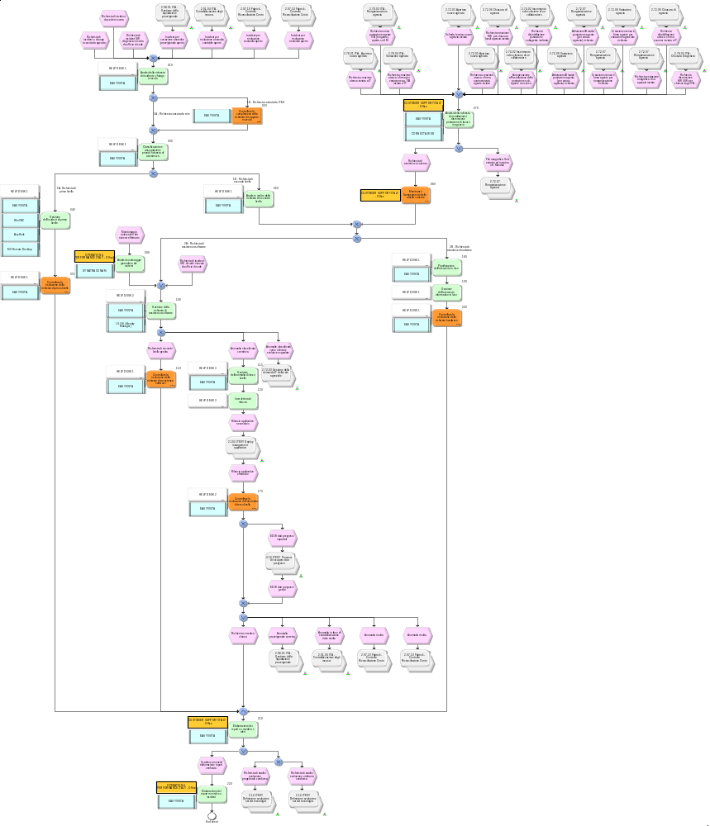
Codice  Attività | Attività | Codice  Controllo | Controllo

010 | TITOLO  Analisi della richiesta di incident ricevuto  DESCRIZIONE  Il processo di servizi di supporto descrive le attività che vengono effettuate a seguito di una richiesta di assistenza informatica aperta direttamente da un'agenzia/subagenzia o da un'unità organizzativa del gruppo per conto di esse.  Si tratta di richieste generate da problematiche impreviste legate all'utilizzo degli strumenti hardware e software (malfunzionamento di un applicativo, , danneggiamento di un supporto informatico, richiesta di supporto formativo ed informativo in ambito applicativo, ecc.)  L'addetto del servizio di assistenza di primo livello riceve le richieste provenienti da agenzie, subagenzie, periti (effettuate alcune volte per loro conto da uffici di sede) tramite numero verde telefonico oppure attraverso l'apposito applicativo di gestione delle richieste.  Nel caso di richiesta telefonica l'addetto, dopo aver identificato l'utente richiedente, analizza la richiesta per procedere all'inserimento manuale della richiesta sull' applicativo; diversamente la richiesta risulta già presente a sistema e l'addetto provvede a prenderne visione.  ALTRO STRUMENTO  -  ESECUTORE  HELP DESK 1  APPLICATIVO INFORMATICO  EASYVISTA | 020 | 1B - Richiesta caricata da ITES  TITOLO  Controllare la completezza della richiesta di supporto ricevuta  DESCRIZIONE  Il sistema effettua un controllo di completezza dei dati inseriti; in particolare vengono verificati:  - oggetto e descrizione della richiesta;  - nome, cognome e codice identificativo dell'utente;  - numero di telefono.  Nel caso in cui sia verificata la completezza dei dati, il sistema convalida la richiesta ricevuta assegnandole un codice identificativo.  GESTIONE ANOMALIA  Qualora il sistema rilevi la mancanza di dati, impedisce il salvataggio della richiesta.  ALTRO STRUMENTO  -  TIPO  Automatico  SCOPO  Ex ante  PERIODICITA'  Ad evento  DESCRIZIONE EVIDENZA CONTROLLO  -  ESECUTORE  AUTOMATICO  APPLICATIVO INFORMATICO  EASYVISTA  EFFICACIA DEL CONTROLLO  Alta  NATURA RISCHIO SOTTOSTANTE  Operativo  MODALITA' ESECUZIONE CONTROLLO  A campione
030 | TITOLO  Classificazione e assegnazione priorità richiesta di assistenza  DESCRIZIONE  L'operatore, seguendo una check list predefinita su un apposito strumento informatico, classifica la richiesta assegnandole una tipologia ed una priorità.  Le richieste possono essere considerate:  - di primo livello o standard (richieste la cui risoluzione può essere gestita direttamente dall'operatore che ha preso in carico la chiamata. Ad esempio il reset di una password, la ripartenza di un programma, ecc);  - di secondo livello (richieste di change o richieste la cui risoluzione necessita una specifica competenza come problematiche complesse);  Le richieste di primo livello sono gestite direttamente dall'operatore che ha analizzato la richiesta mentre quelle classificate di secondo livello (incident complessi o per i quali è necessario un intervento da parte di altri gruppi) vengono inoltrate tramite sistema a specifici operatori incaricati.  Qualora vengano dichiarati dei duplicati, gli operatori di primo livello hanno il compito di correlare nuove richieste ai duplicati stessi, evitando la proliferazione di singoli casi. Nel caso in cui i duplicati aumentino velocemente come numerosità in un determinato lasso di tempo, l’ufficio Business Service Monitoring può dichiarare lo stato di Vengono predisposti dei messaggi automatici al centralino in modo da evitare il caricamento di ulteriori richieste della stessa natura e si attivano i tecnici informatici al fine di risolvere la problematica nel più breve tempo possibile.  L’evento critico viene chiuso e la situazione riportata alla normalità, solo dopo la correzione dell'anomalia che ha portato all'apertura di esso  ALTRO STRUMENTO  -  ESECUTORE  HELP DESK 1  APPLICATIVO INFORMATICO  EASYVISTA
040 | 1A- Richiesta di  primo livello  TITOLO  Gestione dell'incident di primo livello  DESCRIZIONE  Nel caso in cui la richiesta sia risolvibile in autonomia dall’helpdesk di primo livello, l'operatore è in grado di gestire la richiesta indicando all'utente gli interventi da effettuare al fine di risolvere la problematica. Infatti, per ciascuna anomalia considerata standard è stata formalizzata una procedura per la risoluzione consultabile su apposito strumento informatico.  Pertanto, l'operatore fornisce telefonicamente o attraverso mail all'utente le indicazioni presentate dal sistema accertandone l'effettiva risoluzione.  Nel caso in cui la richiesta sia stata caricata a sistema dall'utente, l'operatore provvede a contattarlo telefonicamente oppure, qualora egli non sia raggiungibile, invia una notifica e-mail contenente la descrizione della soluzione ed invitandolo a prender contatto con l'Assistenza.  ALTRO STRUMENTO  Telefono  ESECUTORE  HELP DESK 1  APPLICATIVO INFORMATICO  EASYVISTA  AnyDesk  MS Remote Desktop  WinVNC | 050 | TITOLO  Controllare la risoluzione della richiesta di primo livello  DESCRIZIONE  L'operatore chiede telefonicamente riscontro all'utente, che la procedura comunicata abbia portato alla risoluzione della richiesta. In tal caso, l'operatore provvede a chiudere la richiesta di assistenza modificandone manualmente lo stato a sistema.  GESTIONE ANOMALIA  Nel caso in cui la richiesta non sia stata risolta, l'operatore provvede ad inoltrare la chiamata ad un operatore di primo livello con maggiore esperienza. Tuttavia, qualora non si arrivi ancora alla soluzione della richiesta, la gestione dell'anomalia viene inoltrata ad un livello superiore tramite applicativo.  ALTRO STRUMENTO  Telefono  TIPO  Manuale  SCOPO  Ex post  PERIODICITA'  Ad evento  DESCRIZIONE EVIDENZA CONTROLLO  -  ESECUTORE  HELP DESK 1  APPLICATIVO INFORMATICO  EASYVISTA  EFFICACIA DEL CONTROLLO  -  NATURA RISCHIO SOTTOSTANTE  Operativo  MODALITA' ESECUZIONE CONTROLLO  -a campione
060 | 1B - Richiesta di  secondo livello  TITOLO  Analisi e inoltro della richiesta di secondo livello  DESCRIZIONE  L'operatore, ricevuta tramite applicativo la richiesta di assistenza classificata di secondo livello effettua l'analisi della richiesta identificandone la natura. Al fine di reperire il maggior numero di informazioni possibili, l'operatore può consultare a sistema il Data Base delle configurazioni hardware e software installati sull'apparecchiatura dell'utente.  Le richieste possono essere di tipo:  - software (incident di sistema oppure richieste di supporto per la Direzione Tecnica nella gestione di un contratto);  - hardware (incident relative a parti elettroniche, meccaniche, magnetiche, ottiche del sistema);  A seconda della natura della richiesta, l'operatore provvede ad inoltrarla tramite sistema ai tecnici specializzati (software o hardware) fornendo tutte le indicazioni relative all'analisi della richiesta fino a quel momento raccolte. Qualora l'utente necessiti il supporto da parte un ufficio direzionale, l'operatore provvede ad inoltrare la richiesta allo specifico ramo in grado di risolvere l'anomalia.  ALTRO STRUMENTO  -  ESECUTORE  HELP DESK 1  APPLICATIVO INFORMATICO  EASYVISTA
070 | TITOLO ATTENZIONE >> Tutto questo tema non è più in carico a Customer Support ma a Work Place Management  Analisi della richiesta di installazione/ dismissione postazione di lavoro in agenzia  DESCRIZIONE  L'operatore riceve, tramite mail dall'area Commerciale, la richiesta relativa all'installazione/dismissione delle postazioni di lavoro degli agenti/collaboratori/subagenti.  L'incaricato contatta telefonicamente l'utente richiedendo maggiori dettagli, inserisce a sistema i dati ed inoltra la richiesta (tramite sistema) all'operatore incaricato di effettuare l'intervento specificando tutte le informazioni fino a quel momento raccolte.  Nel caso in cui, la risoluzione della richiesta necessiti l'installazione/dismissione di applicativi, viene coinvolta l'area di assistenza incaricata di effettuare l'intervento. Inoltre, qualora sia necessaria l'installazione di un collegamento telefonico o internet, l'operatore contatta il fornitore del servizio concordando l'intervento in agenzia.  Qualora la risoluzione della richiesta necessiti l'intervento di diversi uffici (ad esempio per l'installazione di un pc è necessario un intervento di installazione hardware e un intervento di installazione software), l'operatore suddivide la richiesta in interventi di dettaglio definiti task il cui stato di avanzamento può essere monitorato a sistema. In caso di apertura di una nuova agenzia, tutte le attività devono essere eseguite entro 60 giorni dalla data della richiesta; pertanto tale data viene inserita a sistema.  Nei casi di riorganizzazione agenziale viene richiesta, da parte dell'area commerciale, l'estrazione dell'anagrafica dei Soci dell'agenzia oggetto di riorganizzazione. L'incaricato provvede a gestire internamente l'attività, accedendo all'applicativo di back office d'agenzia ed effettuando l'estrazione del file richiesto. Il documento viene inviato tramite mail al commerciale.  ALTRO STRUMENTO  E-mail  ESECUTORE  –Work place management  APPLICATIVO INFORMATICO  CONNECTA WEB  EASYVISTA | 080 | TITOLO  Monitorare l'avanzamento delle attività caricate  DESCRIZIONE  Periodicamente l'incaricato accede a sistema ed effettua l'estrazione delle attività ancora aperte. In particolare verifica il rispetto delle tempistiche per le attività alle quali è stata associata una data di scadenza.  GESTIONE ANOMALIA  Nel caso in cui venga superata la data pianificata per l'intervento, l'operatore sollecita l'incaricato dell'elaborazione della risposta.  ALTRO STRUMENTO  -  TIPO  Manuale  SCOPO  Ex post  PERIODICITA'  Ad evento  DESCRIZIONE EVIDENZA CONTROLLO  -  ESECUTORE  –Work place management  APPLICATIVO INFORMATICO  -  EFFICACIA DEL CONTROLLO  Alta  NATURA RISCHIO SOTTOSTANTE  MODALITA' ESECUZIONE CONTROLLO  -
090 | TITOLO ATTENZIONE >> Da verificare con l’owner l’evoluzione di questa attività.  Analisi monitoraggio giornaliero dei sistemi  DESCRIZIONE  In tempo reale l'addetto riceve le informazioni dell'applicativo dedicato al monitoraggio giornaliero dei sistemi ed effettua l'analisi a video del contenuto.  In particolare l'applicativo effettua due tipi di controlli:  - controllo attivo, il sistema (mediante l'interrogazione delle macchine client e server) è in grado di effettuare un monitoraggio delle informazioni "vitali" delle strutture informatiche (es. utilizzo della memoria RAM di un sistema non oltre un certo livello soglia determinato). Inoltre, viene effettuata in automatico una simulazione della normale operatività utente sugli applicativi di direzione (es. emissione polizza, produzione appendice, ecc.);  - controllo passivo, il sistema è in grado di intercettare eventuali cali/aumenti improvvisi di traffico dati tra i server aziendali.  In presenza di anomalie l'addetto le segnala, tramite mail, all'assistenza di secondo livello.  ALTRO STRUMENTO  E-mail  ESECUTORE  OPERATION & PERFORMANCE ITALY - Office  APPLICATIVO INFORMATICO  DYNATRACE NAM
100 | TITOLO  Gestione della richiesta di assistenza software  DESCRIZIONE  L'operatore di secondo livello può ricevere tramite applicativo richieste di:  - incident relative a problematiche software d'agenzia non gestibili ad un primo livello;  - change autorizzate relative ad abilitazione/ dotazione/ sostituzione software;  - incident relative a problematiche software di sede;  Inoltre, l'operatore può ricevere (tramite mail) segnalazioni di anomalie sui sistemi aziendali rilevate dall'attività di monitoraggio automatico dei sistemi. In tal caso, l'operatore provvede a caricarla manualmente sull'applicativo.  L'incaricato effettua un'analisi del contenuto della richiesta al fine di individuare se:  - la richiesta possa essere risolta al secondo livello. In tal caso l'operatore effettua l'intervento di assistenza tramite remoto sulla postazione di lavoro dell'utente o sul server oggetto del supporto o replica l’anomalia sw in opportuni ambienti di Problem Determination. La risoluzione della richiesta potrebbe avvenire anche attraverso la re-installazione parziale o totale del sistema software della postazione di lavoro, utilizzando l'apposito applicativo. Il software da installare viene reperito da un apposito repository che compone il catalogo delle applicazioni rilasciate in ambiente di produzione.  Qualora venga richiesta l'abilitazione ad un applicativo, l'operatore accede al sistema di gestione delle abilitazioni e abilita l’utente richiedente all’applicativo in questione.  Infine, qualora:  - la risoluzione della richiesta necessiti un intervento correttivo (presuppone una revisione del sistema di software attualmente utilizzato). In tal caso inoltra tramite sistema la richiesta all'operatore di terzo livello fornendo tutti i dettagli fino a quel momento raccolti.  - la risoluzione della richiesta necessiti un intervento evolutivo (presuppone lo sviluppo di una nuova parte di software ad integrazione di quello esistente). Nel caso in cui si tratti di un applicativo d'agenzia, la richiesta viene inserita all'interno di un file Excel condiviso con la Direzione commerciale affinchè venga valutata in sede di riunione della Commissione informatica; diversamente, nel caso in cui si tratti di un applicativo di sede, la richiesta viene inoltrata alla Gestione della Domanda IT.  ALTRO STRUMENTO  -  ESECUTORE  HELP DESK 2  APPLICATIVO INFORMATICO  EASYVISTA  I.S.I.M. (Identity Manager) | 110 | TITOLO  Controllare la risoluzione della richiesta di assistenza software  DESCRIZIONE  L'operatore richiede telefonicamente riscontro all'utente, che l'intervento effettuato abbia portato alla risoluzione della richiesta. In tal caso, l'operatore provvede a trasferire la gestione della richiesta all'operatore di assistenza di primo livello richiedendone la chiusura a sistema.  Secondo il nuovo processo di gestione incident, l’operatore di un gruppo di secondo o terzo livello può pre-chiudere l’incident direttamente verso l’utente finale. Egli riceverà notifica via mail e su HD Assistant, e potrà confermare/rifiutare la soluzione proposta.  GESTIONE ANOMALIA  Nel caso in cui la richiesta non sia stata risolta, l'operatore inoltra la richiesta ad un successivo livello di assistenza che effettua ulteriori approfondimenti ed accertamenti in merito. Qualora sia stata pre-chiusa con notifica, il rifiuto farà tornare al precedente operatore l’incident per proseguire la risoluzione.  ALTRO STRUMENTO  -  TIPO  Manuale  SCOPO  Ex post  PERIODICITA'  Ad evento  DESCRIZIONE EVIDENZA CONTROLLO  -  ESECUTORE  HELP DESK 1  APPLICATIVO INFORMATICO  EASYVISTA  EFFICACIA DEL CONTROLLO  -  NATURA RISCHIO SOTTOSTANTE  -operativo  MODALITA' ESECUZIONE CONTROLLO  -a campione
115 | TITOLO  Gestione dell'anomalia di terzo livello  DESCRIZIONE  L'addetto analizza la richiesta correttiva definendo l'entità dell'anomalia, i sistemi impattati e successivamente pianifica e realizza l'intervento strutturato sui sistemi su cui è stata rilevata la problematica.  L'attività di correzione termina con la risoluzione dell'anomalia.  ALTRO STRUMENTO  -  ESECUTORE  HELP DESK 3  APPLICATIVO INFORMATICO  EASYVISTA
120 | TITOLO  Invio lettera di rilascio  DESCRIZIONE  L'addetto compila la lettera di rilascio inserendo i dettagli della composizione del pacchetto di rilascio, dando indicazione degli incident corretti.  ALTRO STRUMENTO  E-mail  ESECUTORE  HELP DESK 3  APPLICATIVO INFORMATICO  - | 170 | TITOLO  Controllare la risoluzione dell'anomalia di terzo livello  DESCRIZIONE  L'operatore di secondo livello verifica in opportuno ambiente di test, che l'intervento effettuato abbia portato alla risoluzione della richiesta. In caso di successo, l'operatore trasferisce la gestione della chiamata al primo livello richiedendone ulteriore riscontro all’utente finale e la relativa chiusura a sistema.  Secondo il nuovo processo di gestione incident, l’operatore di un gruppo di secondo o terzo livello può pre-chiudere l’incident direttamente verso l’utente finale. Egli riceverà notifica via mail e su HD Assistant, e potrà confermare/rifiutare la soluzione proposta.  GESTIONE ANOMALIA  Nel caso in cui la richiesta non sia stata risolta, l'operatore non chiude la chiamata e avvia una seconda fase di intervento sui sistemi che porterà alla risoluzione dell'anomalia. Qualora sia stata pre-chiusa con notifica, il rifiuto farà tornare al precedente operatore l’incident per proseguire la risoluzione.  ALTRO STRUMENTO  -  TIPO  Manuale  SCOPO  Ex post  PERIODICITA'  Ad evento  DESCRIZIONE EVIDENZA CONTROLLO  -  ESECUTORE  HELP DESK 2  APPLICATIVO INFORMATICO  EASYVISTA  EFFICACIA DEL CONTROLLO  Alta  NATURA RISCHIO SOTTOSTANTE  -  MODALITA' ESECUZIONE CONTROLLO  -
180 | 2B - Richiesta di  assistenza hardware >> Attenzione, ora in carico a WPM  TITOLO  Pianificazione dell'intervento in loco  DESCRIZIONE  L'operatore, analizzata la richiesta di change o incident hardware, recupera dal magazzino la componente da sostituire o installare e contatta telefonicamente l'utente al fine di concordare il luogo, la data e l'ora dell'intervento. Nella pianificazione dell'intervento, si tiene conto del tempo di ripristino assegnato alla chiamata.  ALTRO STRUMENTO  E-mail  ESECUTORE  work place management  APPLICATIVO INFORMATICO  EASYVISTA
190 | TITOLO >> Attenzione, ora in carico a WPM  Gestione dell'intervento informatico in loco  DESCRIZIONE  Il personale tecnico interviene presso la sede dell'utente che ha caricato la richiesta di assistenza hardware sostituendo la componente guasta con una parte nuova o installando la componente richiesta, riportando il sistema al suo normale funzionamento.  In caso di diagnosi complessa, che non permette l’individuazione di un singolo componente hardware, il tecnico interviene munito di tutte le eventuali necessarie parti di ricambio.  Qualora si trattasse di dismissione della postazione di lavoro, l'operatore provvede a disinstallare le dotazioni hardware.  ALTRO STRUMENTO  -  ESECUTORE  Work place mgmt  APPLICATIVO INFORMATICO  - | 200 | TITOLO >> Work place mgmt  Controllare la risoluzione della richiesta hardware  DESCRIZIONE  Terminato l'intervento, il tecnico redige un rapporto che riepiloga tutti i dettagli dell'attività svolta, compresi l'identificazione delle componenti hardware sostituite. Nel documento viene specificato l'avvenuto ripristino della produttività del componente hardware.  Il documento viene fatto firmare all'utente e successivamente scannerizzato e inserito a sistema. Inoltre, l'operatore chiude la chiamata e alimenta il Data Base contenente le dotazioni Hardware e Software attribuite a ciascun utente.  GESTIONE ANOMALIA  Nel caso in cui l'anomalia non sia stata risolta, la richiesta non viene chiusa e rimane in stato di "pendente" fino alla sua risoluzione. Pertanto viene definito un secondo intervento.  ALTRO STRUMENTO  -  TIPO  Manuale  SCOPO  Ex post  PERIODICITA'  Ad evento  DESCRIZIONE EVIDENZA CONTROLLO  -  ESECUTORE  Work place mgmt  APPLICATIVO INFORMATICO  EASYVISTA  EFFICACIA DEL CONTROLLO  Alta  NATURA RISCHIO SOTTOSTANTE  -  MODALITA' ESECUZIONE CONTROLLO  -
210 | TITOLO Questo genere di attività ora viene fatta su dashboard e dall’ufficio Business Service Monitoring  DESCRIZIONE
220 | TITOLO  Elaborazione del report mensile su backlog incident  DESCRIZIONE  E’ cura di customer support monitorare l’andamento dei volumi di incident per riportare alle Direzioni (Reale, Italiana, Ites) dei prospetti sull’andamento del backlog. Ogni mese viene fornita una sintesi dei volumi e delle eventuali criticità.  ALTRO STRUMENTO  -  ESECUTORE  –Customer Support Group  APPLICATIVO INFORMATICO  EASYVISTA

